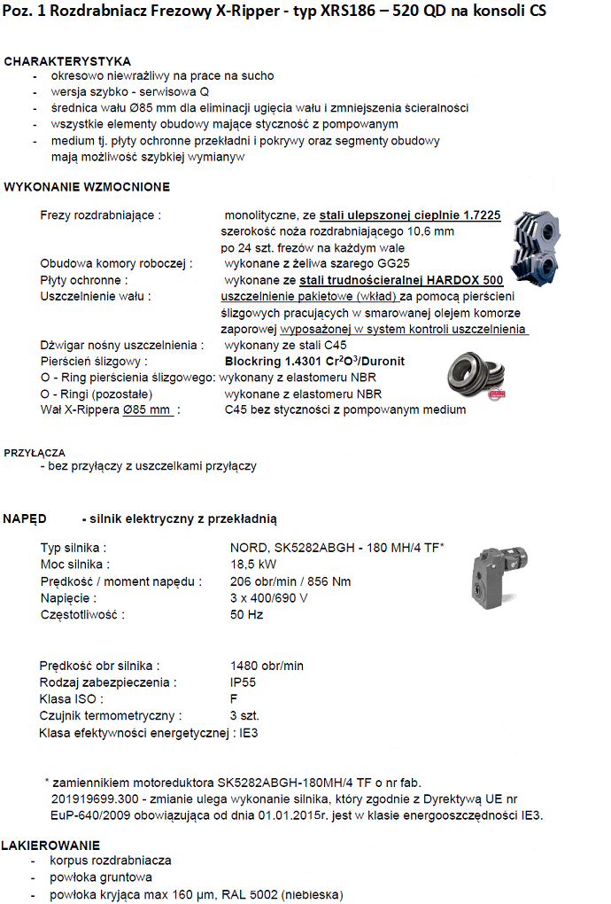

Poz. 2 Wzmocniona konsola CS HD – do bardzo trudnych warunków pracy.
Poz. 3 Korpus pompy rotacyjnej - typ VX 186 – 260 Q
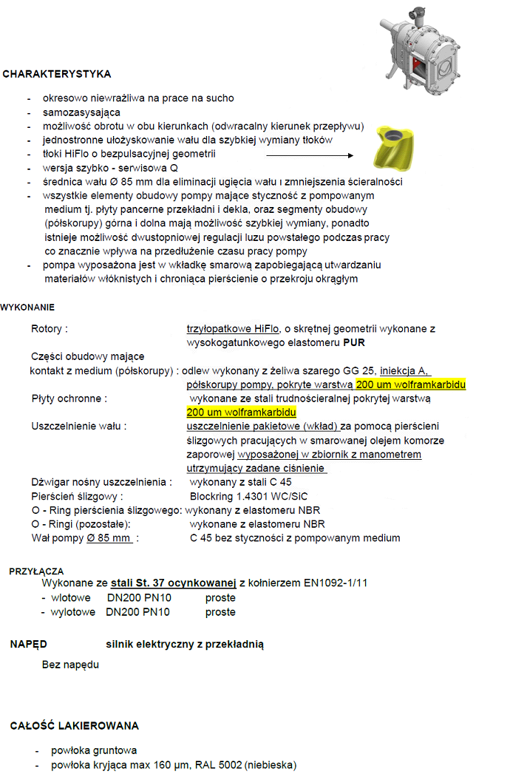

Poz. 6 Wibroizolator DZE-2-HLL-HD 5

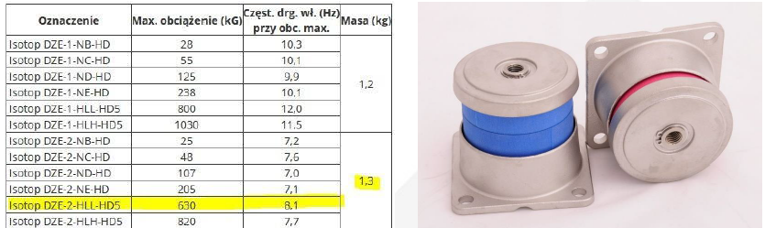

Poz. 7 Kompensator gumowy DN250 PN10

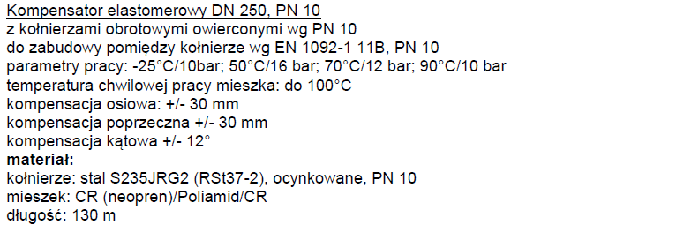

Poz. 8 Kompensator gumowy DN200 PN10

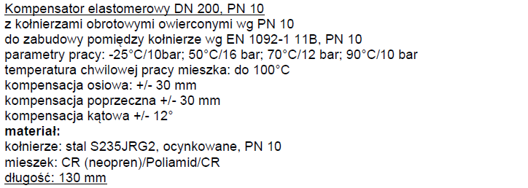

Rysunek korpusu pompy VX186-260Q

